Новогодний праздник в младшей группе «Улыбка».
Новый год - чудесный праздник,
С нетерпеньем его ждут.
Не успеешь оглянуться,
А веселье тут как тут! 27 декабря в нашем детском саду прошёл самый первый новогодний утренник в младшей групп «Улыбка». Малыши пришли нарядные, превратившись в весёлых зайчиков, красивых снежинок. Все закружились в новогоднем хороводе. Малыши веселились у нарядной ёлочки с добрым Снеговиком, красавицей Снегурочкой, шустрым Зайчонком, косолапым Мишкой. Они водили хороводы «Малыши -карандаши», «Раз, два хлоп», играли в снежки, подуй на снеговика, игра с мишкой. Малыши со снегурочкой поиграли в волшебную игру «Ёлочка свети!». Помогли Снегурочке зажечь огоньки на новогодней, праздничной елочке. Она засияла разноцветными огнями. Со Снегурочкой Девочки - Снежинки в красивых платьицах закружились в лёгком танце у новогодней ёлки. Вместе с зайчиком наши маленькие зайчата отплясывали весёлый танец. Снеговик и Снегурочка в конце праздника всем подарили подарки. Утренник прошёл в теплой сказочной атмосфере.

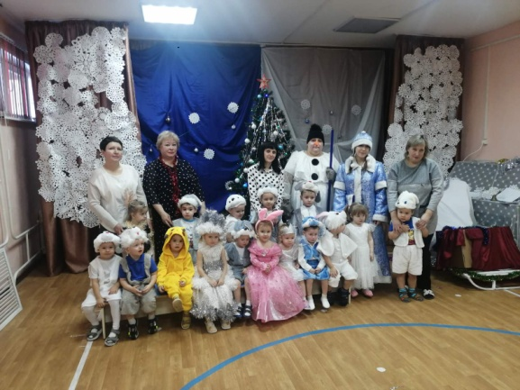
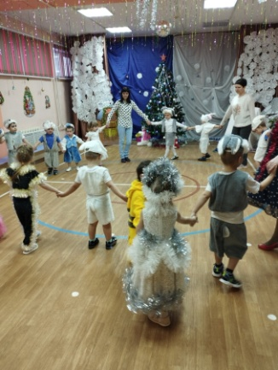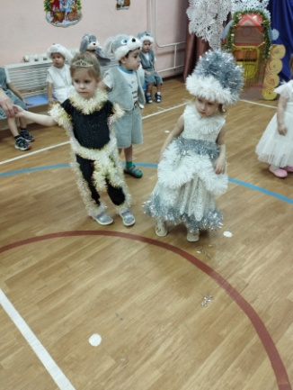

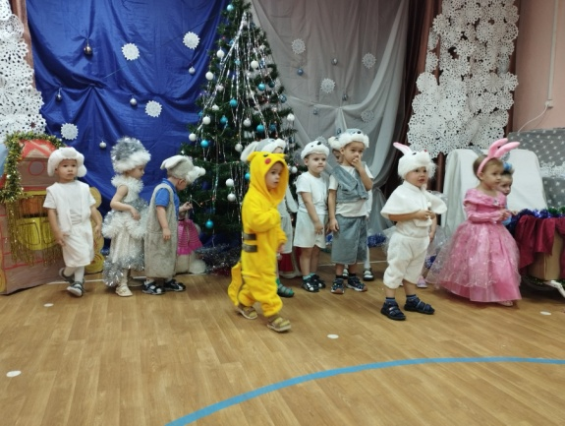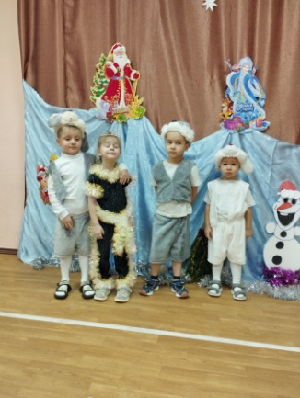

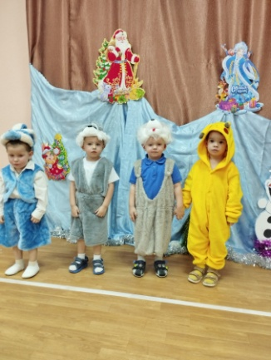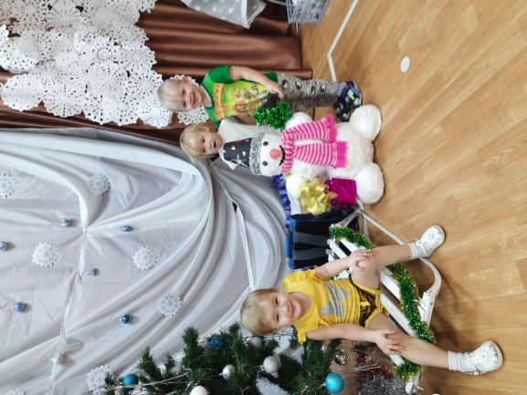

Также 11детей участвовали в «Новогоднем марафоне»с поделками сделанные своими руками вместе с родителями. Получили сертификаты от директора МБУК «МБС» Емельяновского района Тюриной Н.М. ,заведующей Модельной библиотекой п. Памяти 13 борцов Гагариновой Н.П. Воспитатель Мельникова И.В. получила диплом за участие в «Новогоднем марафоне». 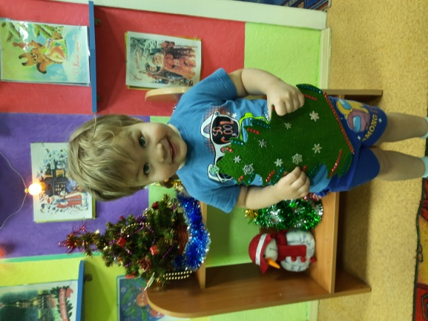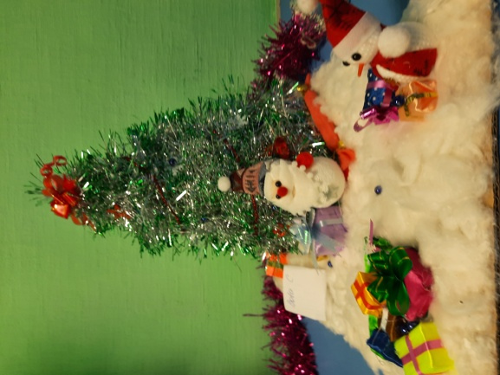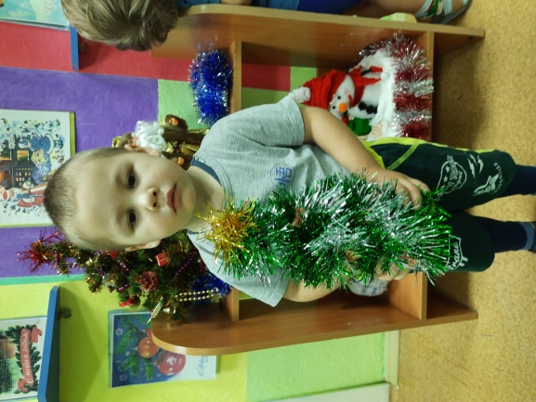 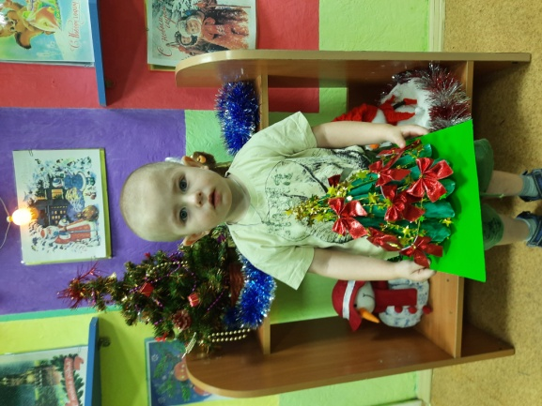 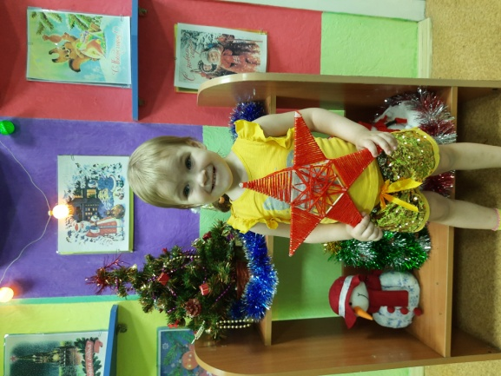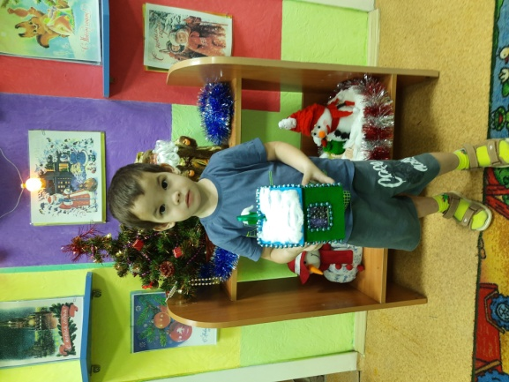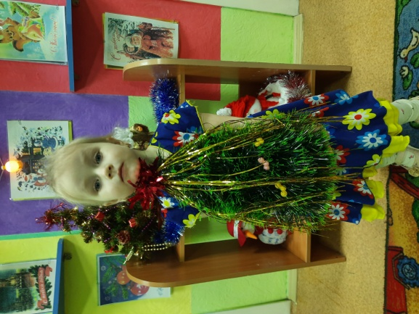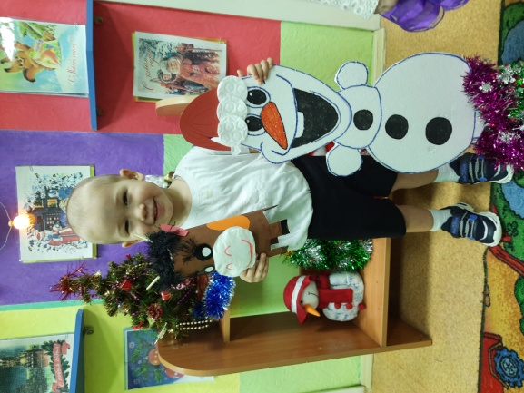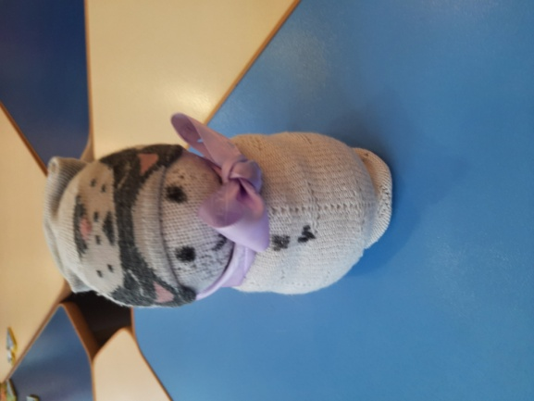 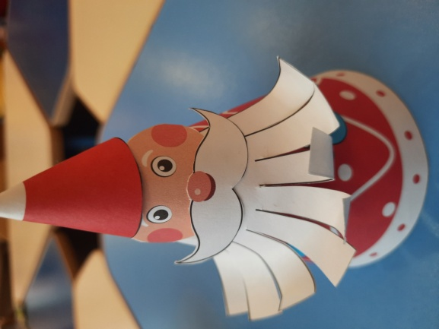 Спасибо за внимание с уважением Мельникова И.В.

